占用、堵塞消防通道违法行为集中曝光名单
序号 | 单位（小区）名称 | 所在区（市） | 详细地址 | 物业名称 | 建筑面积 | 隐患问题 | 整改情况及时限 | 检查时间 | 现场照片
1 | 峄城通腾佳苑小区 | 峄城区 | 峄城区榴园镇桃花村榴园路福兴小区北门 | 枣庄市邦泰物业有限公司 | 24713平方 | 部分消防车通道被私家车占用 | 已当场整改完毕 | 2020.1.2 | 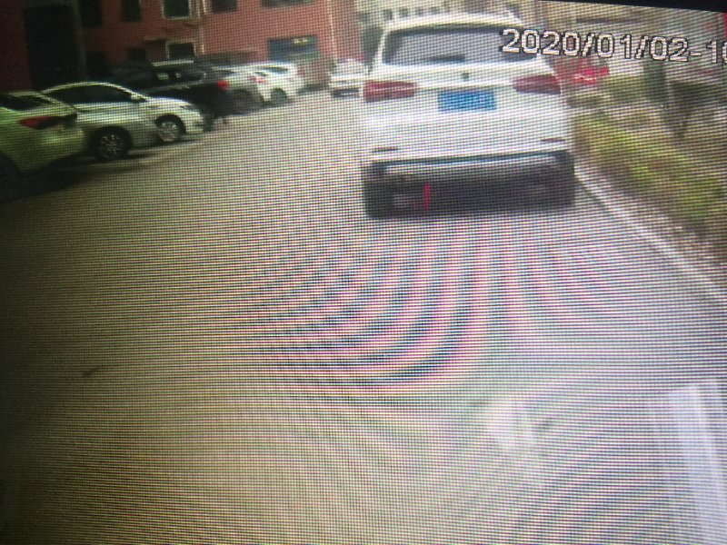
2 | 峄城区榴园小区 | 峄城区 | 峄城区中兴大道188号 | 无 |  | 私家车占用、堵塞消防车通道 | 已当场整改完毕 | 2020.5.3 | 